FORMATO GUÍA PARA PRESENTAR LOS PROYECTOS POR EQUIPO
1.- Equipo:
2.- Nombre de los integrantes del  equipo: | - José Guadalupe Hernández Hernández.  - Kevin Alexis Gómez Hernández.  - Carlos Adrián Méndez Sánchez.  - Jonatán izquierdo Carrera.  - Juan Daniel Ovando Gonzalez
3.- Nombre de la asignatura: | Administración estrategia de la mercadoctenia
4.- Nombre del proyecto: | “Elaboración de un podcast sobre Instrumentación y control de la mercadotecnia
5.- Presentación: | Tema: Instrumentación de la Mercadotecnia en las PYMES  Nuestro equipo presenta este proyecto porque creemos que la mercadotecnia es un factor clave para el éxito de las micro, pequeñas y medianas empresas (PYMES). Muchas de ellas no logran crecer porque no cuentan con una buena planeación ni con herramientas que les ayuden a organizar y controlar sus estrategias de marketing.  Con este trabajo buscamos mostrar de manera clara y sencilla qué significa instrumentar la mercadotecnia y por qué es tan importante para las empresas. La idea es que, a través de recursos didácticos, podamos explicar a las PYMES:  - Cómo una planeación estratégica puede marcar la diferencia en su crecimiento.  - Qué instrumentos y sistemas de control pueden ayudarlas a mejorar sus resultados.  - De qué manera pueden aprovechar mejor sus recursos y responder más rápido a los cambios del mercado.  El propósito de nuestro proyecto es brindar a las PYMES herramientas útiles y prácticas que les permitan profesionalizar sus estrategias, mantenerse competitivas y asegurar un crecimiento más sólido.  Como equipo, queremos aportar una visión accesible y aplicable, que realmente sirva para que estas empresas comprendan que la mercadotecnia no es solo publicidad, sino una herramienta estratégica para crecer y mantenerse en el mercado.
6.- Objetivo: | OBJETIVO DEL PROYECTO  Dar a conocer a las micro, pequeñas y medianas empresas (PYMES) la importancia de contar con una planeación y control en mercadotecnia, mediante recursos didácticos que les ayuden a identificar herramientas prácticas para organizar sus estrategias, aprovechar mejor sus recursos y fortalecer su crecimiento dentro de un entorno competitivo.
7.- Tiempo de realización: | 📅 Tiempo de realización: 27 días  ✅ 648 horas
La metodología seleccionada para trabajar el proyecto, se divide en tres fases: | - Preparación  - Desarrollo y  - Comunicación.
8.- Fase de Preparación
8.1.-Identificar los temas de aprendizaje que se conocen y los que no se conocen. | Tema que conocemos:  Sabemos que es la administración  Conocemos que es la mercadoctenía  Conocemos que es un instrumento  Sabemos que es el marketing  Temas que no conocemos  Sobre la contabilidad  No conocemos economía  Sobre, los derechos humanos
8.2.-Realizar una lluvia de ideas en la que se plantea la solución al problema. | Problema: Muchas PYMES carecen de planeación estratégica y de instrumentos de control en mercadotecnia, lo que limita su crecimiento y competitividad.  Posibles soluciones:  - Implementar un plan de mercadotecnia estructurado  - Definir objetivos claros y medibles.  - Establecer estrategias adaptadas al mercado y al tipo de empresa.  - Crear herramientas de control y seguimiento  - Tableros de indicadores (KPI) para medir resultados.  - Sistemas de monitoreo de campañas y ventas.  - Capacitación del personal  - Talleres y cursos sobre marketing estratégico.  - Entrenamiento en uso de herramientas digitales de mercadotecnia.  - Conocer al cliente y al mercado  - Estudios de mercado para identificar necesidades reales.  - Encuestas y retroalimentación constante de los clientes.  - Optimización de recursos  - Priorizar acciones de marketing con mayor impacto.  - Uso eficiente de presupuestos y tiempo del equipo.  - Adaptación a cambios del entorno  - Revisiones periódicas de estrategias según resultados.  - Capacidad de ajustar campañas rápidamente ante nuevas tendencias o competidores.  - Creación de recursos didácticos  - Guías, manuales y plantillas que faciliten la planificación y control de marketing.  - Material educativo accesible para todo el equipo de la empresa.
8.3.-Hacer una planeación paso a paso y por escrito.
8.4.-Asignar tareas a cada miembro del equipo para encontrar la solución al problema.
8.5.- Fundamentar las acciones que van a realizar en base a la información obtenida.
8.6.-Recursos: Aquí se contemplan los libros, las revistas, las computadoras, las hojas, los bolígrafos, los espacios, las impresiones, las pastas, los consumibles, los materiales, las comidas, las bebidas, los transportes, las llamadas telefónicas, el uso del internet, el tiempo aire del celular, los costos de envió, las impresiones y lo que los equipos consideren pertinentes, de acuerdo a la naturaleza de su proyecto. | 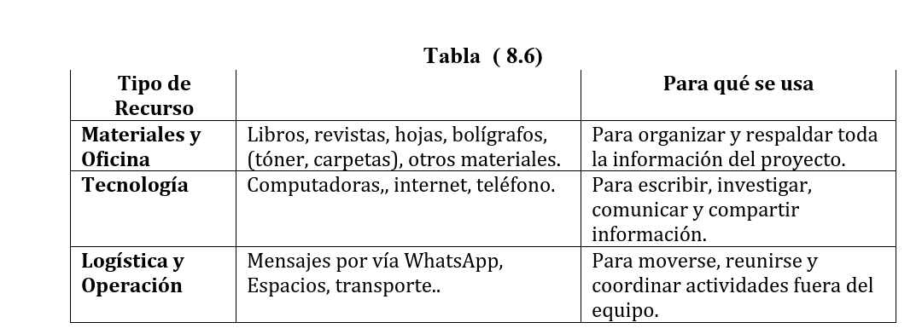
8.7.- Elaborar un plan de acción.
9.- Fase de Desarrollo
9.1.-Gráfica de Gantt.
9.2.-Elaborar las evidencias.
9.3.-Construcción de un marco de referencia en base a la información encontrada.
9.4.-Organización de la información y las fuentes consultadas.
9.5.-Presentación del reporte en Word | Portada: nombre del proyecto, nombre de la institución, nombres de los integrantes del equipo y nombre(s) del o de los maestro(s).  Índice del proyecto en donde se presenten las tres fases del proyecto: fase de preparación, fase de desarrollo y fase de comunicación.
10.- Fase de Comunicación
10.1.-Power Point
10.2.-Las evidencias
10.3.-El costo
10.4.-Fuentes de financiamiento
10.5.-El impacto
10.6.-La forma de evaluación (lista de cotejo)
10.7.-Rúbrica para evaluar proyecto
10.8.-Evaluación del plan de acción
10.9.-La bibliografía consultada
10.10.-Anexos

